Если доступ осуществляется пользователем, находящимся вне образовательного учреждения, то в адресную стоку любого браузера (Internet Explorer, Mozilla, Google Chrome и т.д.) необходимо ввести электронный адрес: http://sgo.centerstart.ru/
и нажать кнопку Enter, тем самым подтвердить выполнение команды. Затем, перед Вами появится диалоговое окно. Для того чтобы осуществить доступ в систему «NetSchool» необходимо нажать ссылку «Войти в Образовательное учреждение».
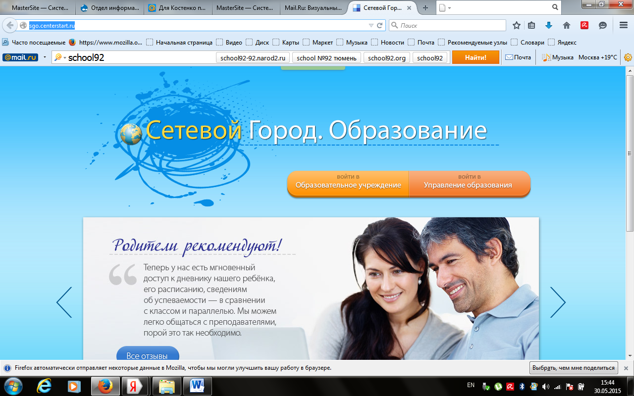
Нажать ссылку для перехода к вводу Логина и Пароля
http://sgo.centerstart.ru
Перед Вами появятся поле, в котором необходимо выбрать Образовательное учреждение МАОУ СОШ №17, после этого вводим Имя пользователя (Логин) и Пароль. Если были введены правильно Имя и Пароль, то Вы нажимаете кнопку Продолжить и будет предоставлен доступ к Программному комплексу «NetSchool».

Выбрать
Поле
Общеобразовательное
Выбрать
строку
МБОУ Гимназия № 92

Нажать кнопку
для входа в систему
Осуществляем ввод Логина и Пароля

